Summer School 2018

**Sv. Dobrotivá 2018**



Sv. augustin

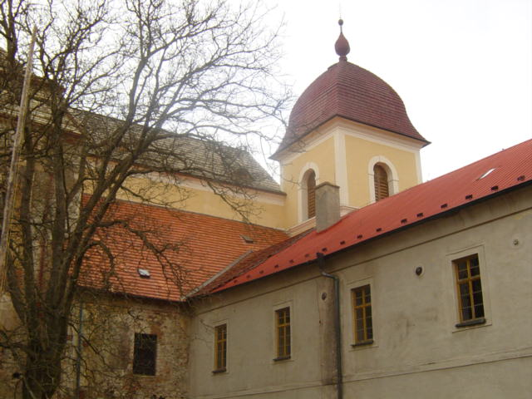

#### Sv. Dobrotivá-Zaječov

**15.-28.7.2018**

**Naším cílem je zdokonalit si angličtinu a zároveň si užít hodně legrace v příjemném a výchovném prostředí.**

**Pokud Ti je mezi 8 a 14 lety, můžeš si procvičit angličtinu s dětmi, jako jsi ty.**

#### Practise your English. Enjoy sports. Play and have fun. Be part of adventurous field trips. But mainly make new friends.

**Učte se angličtinu**

 Dopoledne věnujeme výuce angličtiny v různých úrovních s rodilými mluvčími.

**Využijte léto**

 Když půjdeš na kurs angličtiny v létě, neznamená to, že nebudeš mít prázdniny.

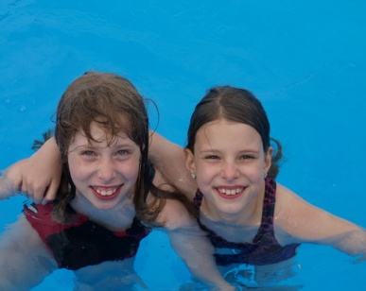

**Sportujte**

 Fotbal, košíková, volejbal, badminton, šachy, atd.

**Hrajte si v angličtině**

 SUMMER SCHOOL ti dá také možnost procvičit si angličtinu, kterou ses naučil, v různých  aktivitách jako divadlo, časopis, tanec, keltská kultura nebo ruční práce.

**Poznávejte nová místa**

Každý týden bude celodenní  výlet do turisticky a kulturně zajímavých míst.

**Cena**: 8500.– Kč

Více informací: **www.skolasvatehoaugustina.cz/summerschool2017**

summerschool@skolasvatehoaugustina.cz

**Zahrnuje**:

ubytování a plnou penzi

anglické hodiny s rodilými mluvčími

školní pomůcky, sportovní trička

lékařskou péči

**Organizuje:**

**Mateřská škola a základní škola sv. Augustina**